Підготувала: вихователь
Суханова Марина Олександрівна

м. Кривий Ріг
2025 р
Заняття з мовленнєвого розвитку
Тема: Червона калина під вікном, чекаємо миру всі разом.
Мета : розширити знання про символи України, традиції пов’язані з військом та відповідними символами, формувати основи духовно – моральних якостей, активувати вміння будувати речення різного типу, вправляти у вживання слів однини, множини , відмінювання
Хід заняття
І. Організаційний момент
Логопед: давайте відкриємо скриньку, але вона незвичайна. Вона має назву «Мовна скринька», погляньте , що тут? Відповіді дітей..
( вітерці).
Пропоную вам взяти султанчики та пограти з вітерцем .
1. Вправа « Пустотливий вітерець» - тренування навичок правильного носового дихання; формування глибокого видиху та сили видихуваного повітря (слідкувати, щоб під час вдиху рот був закритий, під час видиху щоки не надувалися).
Логопед: Ой , а куди ж нас заніс вітерець… Він щось шепоче, запрошує нас в
незвичайну подорож « На гостинну до бабусі». Зараз ми з вами зробимо зарядку, але не фізкультурну. Нам сьогодні знадобляться наші ротики, щічки, язички ну і звичайно ж увага. Почали?
2. Артикуляційні вправи з диференціацією звуків « с», « ш» - розвиток рухливості мовного апарату, відпрацювання правильних, повноцінних рухів артикуляційних органів необхідних для правильної вимови звуків.
Логопед: Пропоную вам закрити очі, перетворитися на маленьких мандрівників та відвідати бабусю, але туди не ходить звичайний транспорт, тож будемо тримати свій шлях гужовим транспортом - на конячці з бричкою. Кожен з нас зручно вмощується та бере коника за уздечку. Вирушаємо ( вправа – Коник –губки в посмішці, присмоктати язик до піднебення, клацати язиком повільно, сильно тягнучи підв’язану вуздечку – 10 – 15 разів). Дітки я чую якісь цікаві звуки, давайте прислухаємося «с- с- с- с -с» . Що це. Здається колесо спустило в нашого транспорту, давайте повторимо, як спуска. Колесо « с-с-с-с-с» ( губи в посмішці, зуби при відкриті на кілька міліметрів, їх тільки трішки видно, широкий кінчик язика за нижніми зубами; стінка язичка піднімається до широкого піднебіння, голосові зв’язки вібрують - 10 – 15 разів), зараз ми його залатаємо та накачаємо наше колесо знову. Ви згодні? Чудово. Тож ( імітуємо качання насоса )- повторюйте за мною « ш-ш-ш-ш-ш» ( губи трохи витягнуті вперед, зуби злегка відкриті; широкий кінчик язика піднімається до твердого піднебіння, утворюючи з ним щілину; бічні краї язика притиснуті до верхніх кутніх зубів – 10- 15 разів) . Нам вдалося. Час продовжити
- подорож далі. Дорога нас вела манівцями і ось ми біля будиночку бабусі. Що ми бачимо? Паркан ( вправа «Парканчик» - посміхаємося без напруження, щоб було видно верхні і нижні зуби. Утримувати в такому положенні 5- 10 секунд. Виконувати 10 – 15 разів ) . Молодці .
- А що ми бачимо за парканом? Відповіді дітей ( Будинок, стріха, вікна , двері..) А давайте заглянемо у віконечко, щоб поглянути хто ж там є? ( вправа « Віконечко» - широко відкриваємо ротик « спекотно », закриваємо ротик – холодно 5 – 7 разів). Нікого не видно і дзвінка в бабусиному будинку немає. Хоча у мене є ідея. .Пропоную утворити за допомогою наших губ та ручок дудочку та подудіти ( вправа « Дудочка» - вимушено витягнути вперед губи ( зуби зімкнені)). А у нашому будиночку живе бабуся та пропонує нам завітати в гості на млинці ( вправа « Місимо тісто – потьопати язичком між губами – пя – пя - пя», покусали кінчик язика зубами – чергуємо ці два рухи ). Смачні вийшли млинці. Бабуся усіх пригощає та чашечку чаю зваренням наливає ( вправа « Чашечка» - посміхнутися, широко відкрити рот, висунути широкий язик і надати йому форму « чашки» - злегка підвести кінчик язика ) . Дітки , як ви вважаєте, з чого приготовано варення?Зроблю підказку : Цей кущ росте біля будинку. Вірно – це калина .
ІІ. Основна частина
1.. Прислів’я « Про вербу та калину» - розвиток навичок осмисленого розуміння прислів’їв, пояснення їхнього змісту; формування шанобливого ставлення до кмітливості та мудрості нашого народу; виховування розуміння їх ролі в сучасному світі.
Логопед: Які прислів’я про ці символи ви знаєте?
Наприклад, « Без верби й калини – немає України»
Пропоную вам подивитися на мнемотаблиці з іншими прислів’ями та розтлумачити їх.
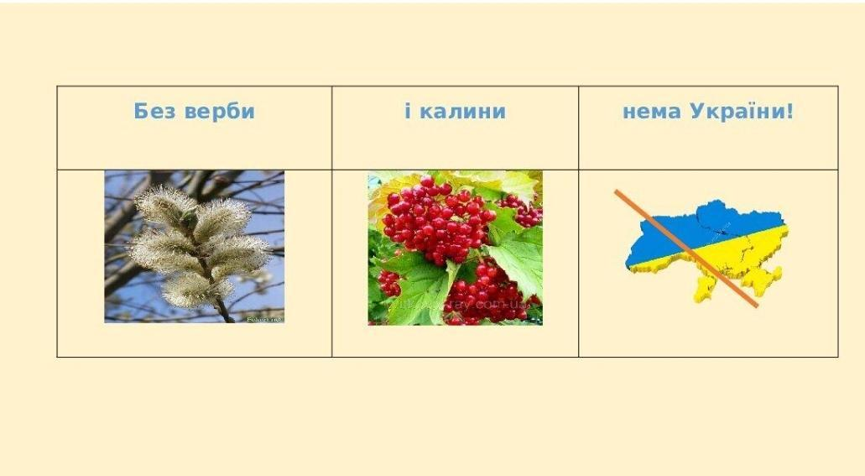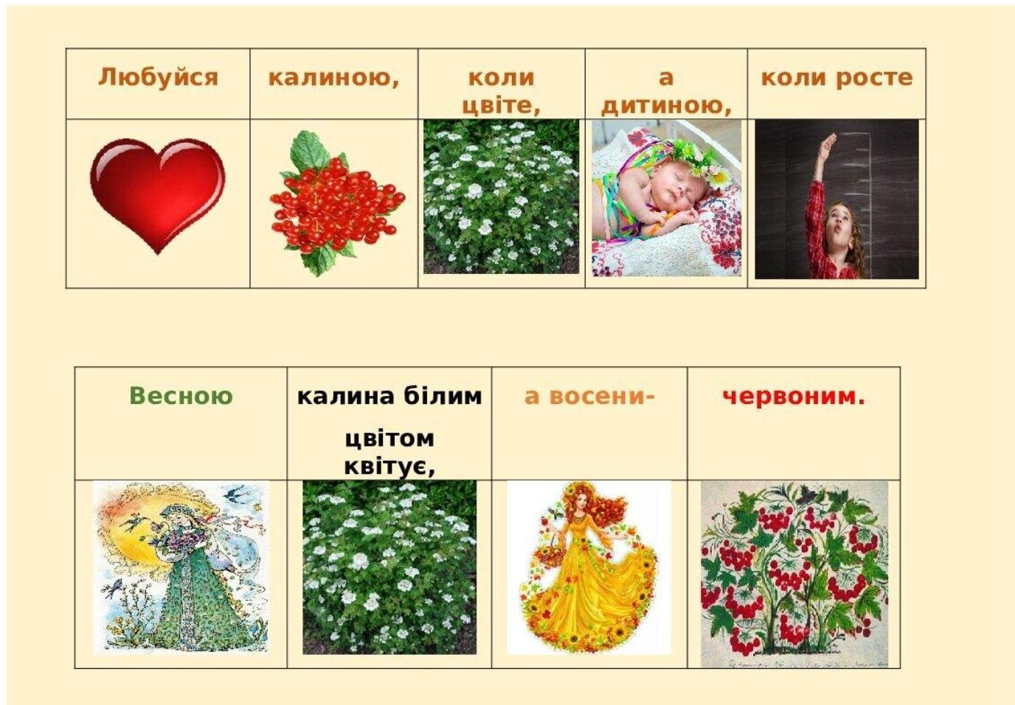
2. Дидактична гра « Один - багато» - розвиток навичок розуміння категорії числа іменників; вчити утворювати множину іменників, відповідати повним реченням; виховування патріотичних почуттів

Воїн – воїни\Глечик – глечики
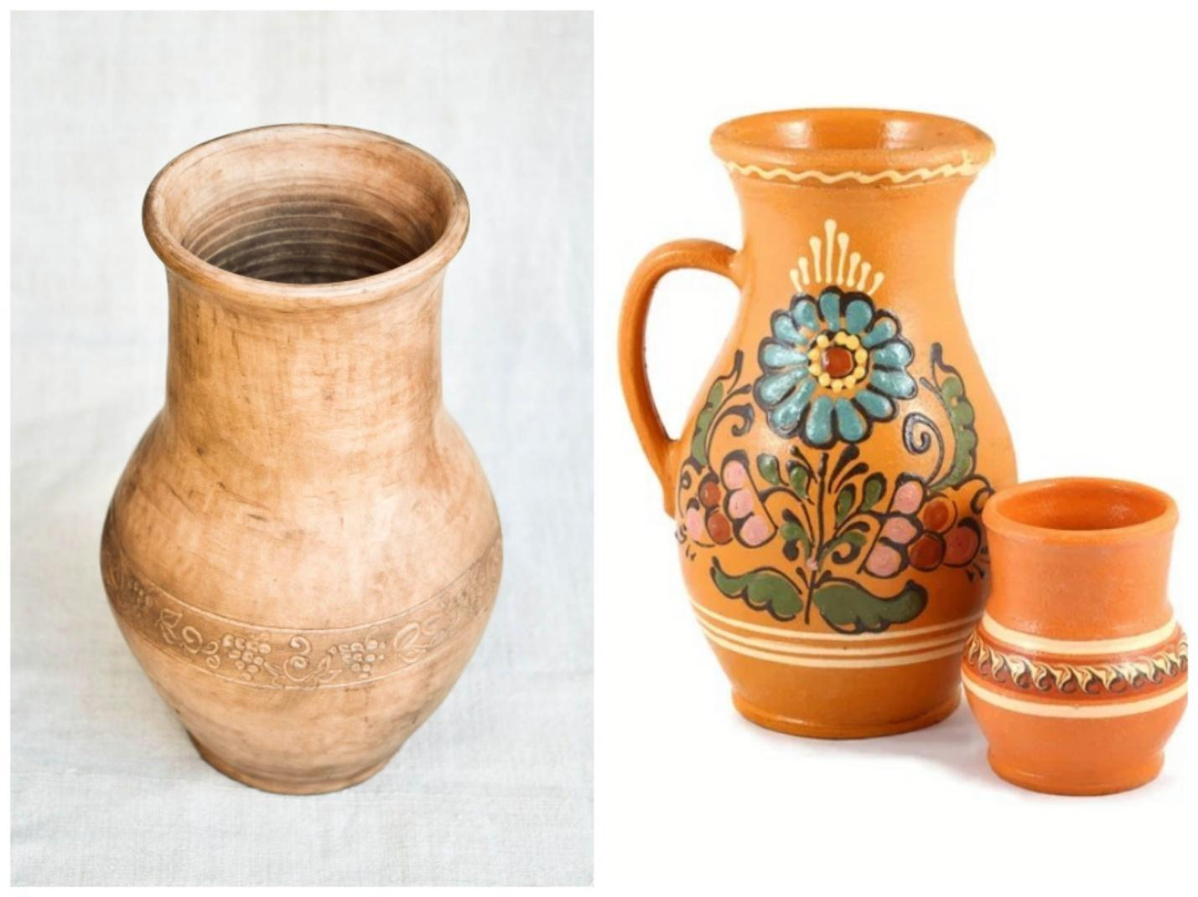

Прапор – прапори

Українка – українці
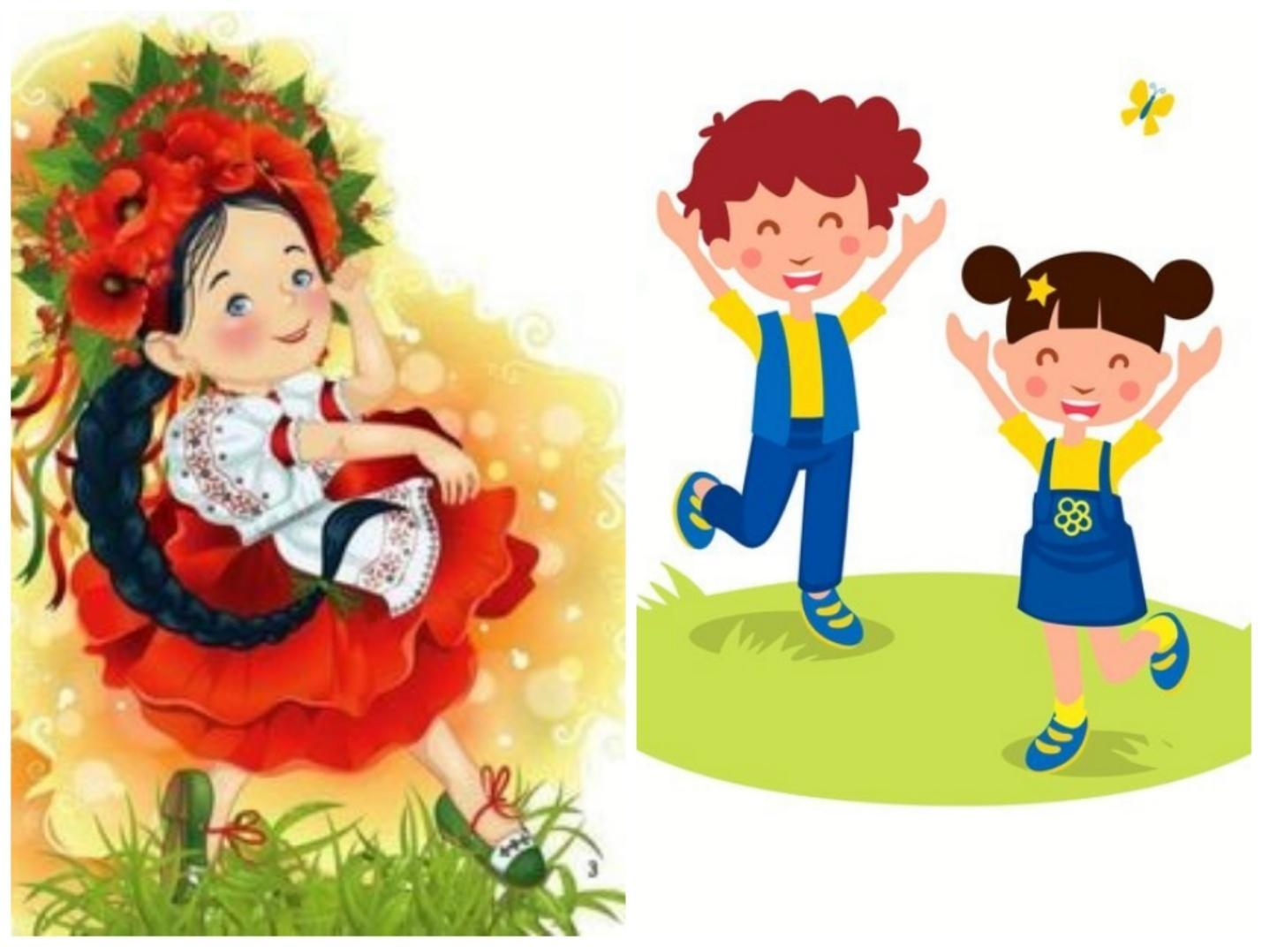

Калина – гілки калини
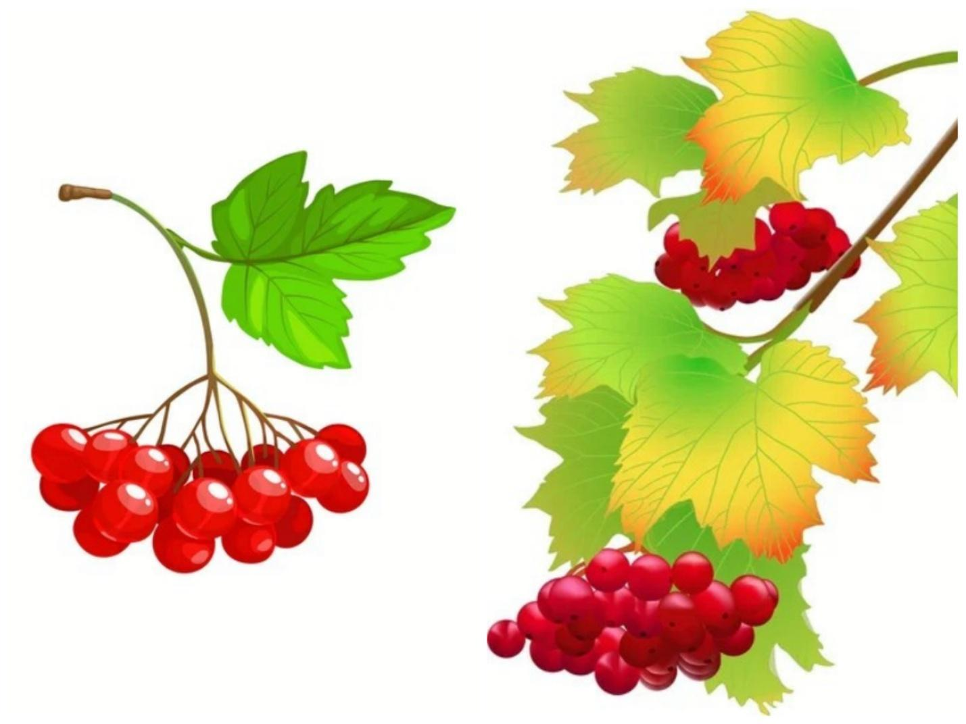
Логопед : Подивіться уважно на всі картинки на фланеграфі та розкажіть про одну з них. Відповіді дітей.
3. Руханка « Веселі сніговики»
Мета: розвивати фізичну активність дітей, підняти настрій, сприяти набуттю впевненості учасників у своїх можливостях.

https://www.youtube.com/watch?v=aPyKEM7KLvI

4. Дидактична гра « Доповни символи» - закріпити вміння дітей підбирати за зразком як державні, так і національні символи, називати їх, розказувати про них; виховувати поважне ставлення до символів
5. Графічна вправа « Калина» - розвивати дрібну моторику м’язів рук; вміння домальовувати ягоди одним помахом руки.
( перед дітьми лежить малюнок гілки з листям, пропонуємо дітям домалювати ягоди, намагаючись намалювати кожну ягідку одним помахом руки)
Калина ( О. Тимофєєва)
Гарна та пишна
Стоїть на горбочку
Червона калина
В пишному віночку.
У танці із вітром
Гілками гойдає
І довгу зиму
Весни дожидає

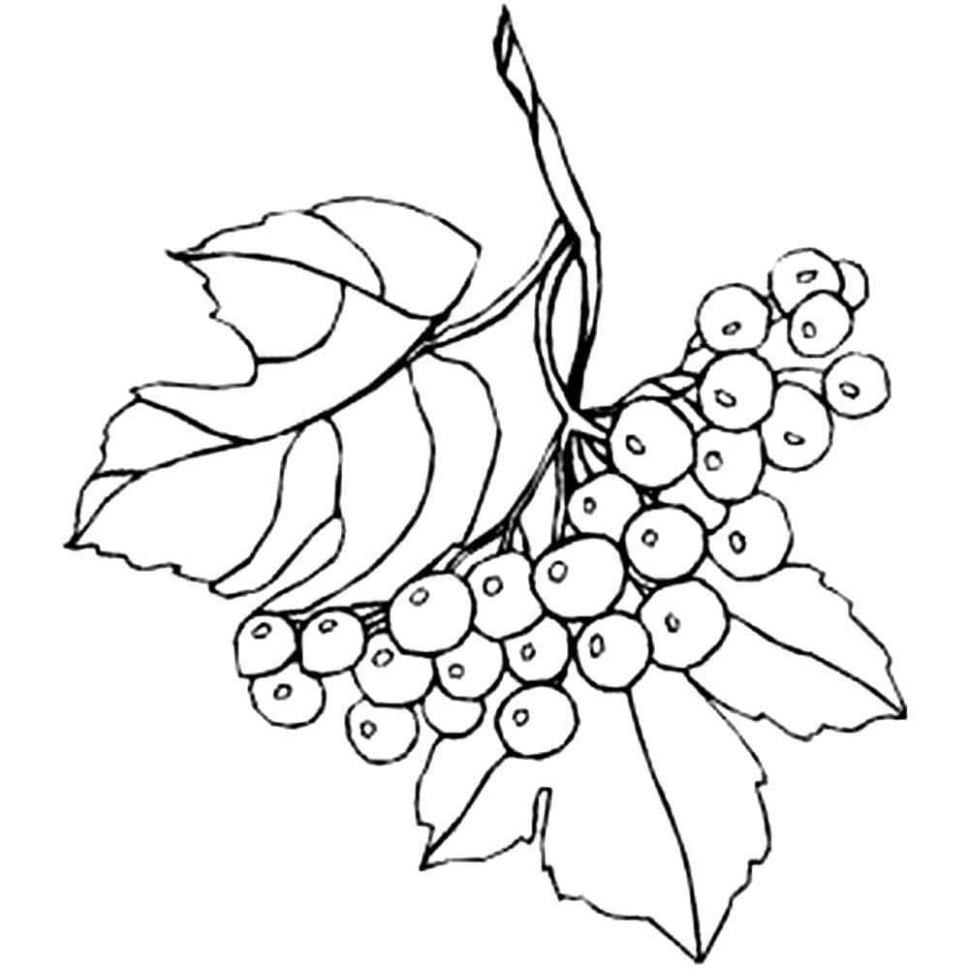

ІІІ. Підсумок заняття : Логопед : дітки ви чудово впоралися з усіма поставленими задачами. Пропоную вам розглянути цікаві картинки та здогадатися, що зашифровано в них. ( розглядаємо мнемотаблицю до уривка вірша « Ой у лузі червона калина похилилася» , автор С. М. Чернецький, разом співаємо слова знайомого вірша, покладеного на музику )

  Ой у лузі |   червона | 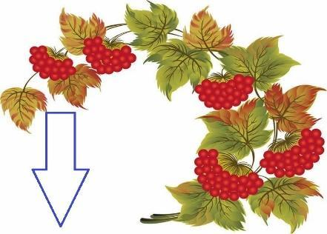  калина похилилася,
  Чогось наша |   славна Україна |   зажурилася.
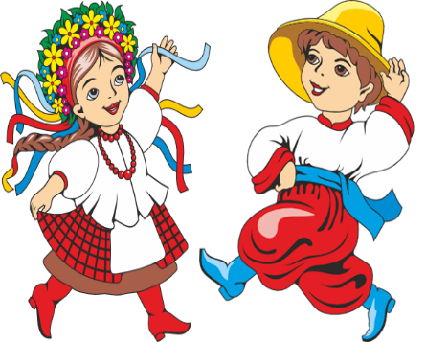  А ми тую |   Червону | 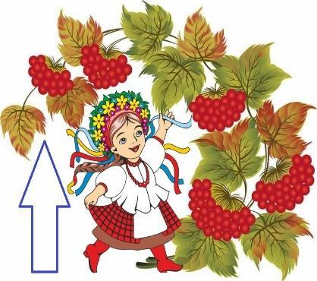  калину підіймемо,
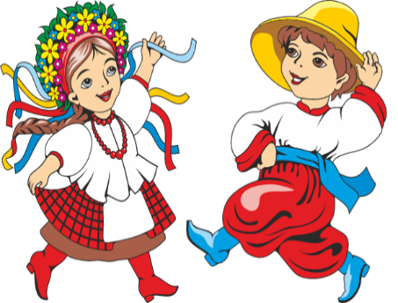  А ми нашу |   славну Україну, |   розвеселимо!
"Ой у лузі червона калина похилилася" (автор: С.М.Чарнецький)
Мнемотаблиця до уривку вірша
"Ой у лузі червона калина похилилася"
(автор: С.М.Чарнецький)

Ой у лузі червона калина похилилася,
Чогось наша славна Україна зажурилася.
А ми тую червону калину підіймемо,
А ми нашу славну Україну, гей-гей, розвеселимо!

. Звучить мелодія « Ой у лузі червона калина»

